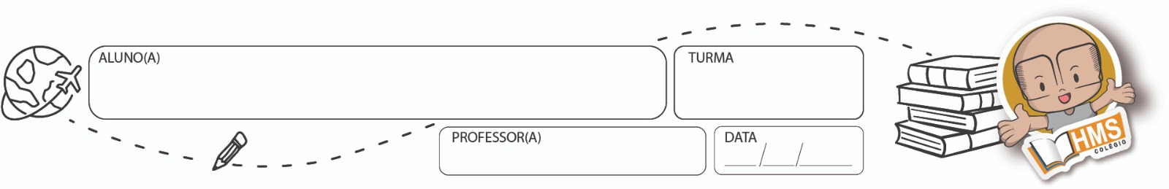

2ª BATERIA DE EXERCÍCIOS – MATEMÁTICA – 7° ANO

(Apresente todos os cálculos necessários!)

1) Joana tinha **– 8** figurinhas. Ela ganhou **15** figurinhas de sua amiga. **Quantas figurinhas Joana têm agora?**

**2)** Durante um jogo, Pedro perdeu **12 pontos** em uma rodada e, na rodada seguinte, ganhou **7 pontos**. **Qual é a pontuação total que Pedro acumulou nessas duas rodadas?**

**3)** Em um dia de negociações, uma empresa teve os seguintes lucros e prejuízos em milhares de reais:

* Pela manhã: prejuízo de **R$ 18 mil**
* À tarde: lucro de **R$ 12 mil**
* À noite: prejuízo de **R$ 9 mil**

Qual foi o saldo final da empresa nesse dia?

4) Durante um campeonato, o time A começou com **–10 pontos** devido a penalizações. Depois de algumas rodadas, chegou a **8 pontos**. Quantos pontos o time A precisou conquistar para sair de –10 até 8?

5) Um alpinista está a **150 metros acima do nível do mar.** Ele desce até uma caverna que fica a **60 metros abaixo do nível do mar.** Qual é a **diferença de altitude** entre a posição inicial e a posição final?

6) **Resolva:**

a) (−3) × 7 = _____b) 9 × (−6) = _____ c) (−4) × (−8) = _____

7) **Um comerciante perdeu R$ 80 por dia durante 6 dias. Qual foi o total de perdas ao final dos 6 dias?**

8) Resolva as seguintes expressões numéricas:

a) $\left(2^{3}+ \sqrt{49}\right)$. $\left(3^{2}+ \sqrt{36}\right)$ = b) + = c)  - [ - 12 - ( - 5 + 3 ) ] =

9) Encontre o resultado das operações.

a) $\frac{3}{ 4 }$ + $\frac{2}{ 3 }$ = b) – 2,5 + 3,8 = d) – = e) – 4,7 – 2,5 =

10) Dois ângulos são complementares. Se um deles mede 48°, qual é a medida do outro?

**a)** 42°  
**b)** 38°  
**c)** 32°  
**d)** 30°

11) Dois ângulos são suplementares. Se um mede 105°, qual é o valor do outro?

**a)** 85°  
**b)** 95°  
**c)** 75°  
**d)** 65°

12) Assinale a alternativa que não apresenta um par de ângulos **complementares**:

**a)** 60° e 30°  
**b)** 45° e 45°  
**c)** 50° e 40°  
**d)** 70° e 10°

13) Dois ângulos suplementares têm medidas que se relacionam assim:

**Um mede o dobro do outro.  
Calcule os dois ângulos.**

**a)** 60° e 120°  
**b)** 45° e 90°  
**c)** 90° e 180°  
**d)** 30° e 150°

14) Um ângulo mede 65°. Qual é a medida de seu **ângulo complementar e suplementar**, respectivamente?

**a)** 35° e 125°  
**b)** 25° e 115°  
**c)** 55° e 135°  
**d)** 15° e 105°

15) Observe a afirmação abaixo:

“Ângulos opostos pelo vértice são...”

Complete corretamente a frase:

**a)** adjacentes e suplementares. **c)** complementares e adjacentes.  
**b)** congruentes e opostos dois a dois. **d)** sempre retos.

16) Em um cruzamento de duas retas, um dos ângulos formados mede 75°. Qual é a medida do ângulo oposto pelo vértice a ele?

**a)** 105°  
**b)** 90°  
**c)** 75°  
**d)** 285°

17) Duas retas se cruzam e formam quatro ângulos. Um deles é representado por x + 15° e seu oposto pelo vértice por 2x – 10°. Qual é o valor de x?

**a)** 15°  
**b)** 25°  
**c)** 35°  
**d)** 45°

18) Analise as afirmativas sobre ângulos opostos pelo vértice:

I. São sempre congruentes.  
II. São suplementares.  
III. Sempre aparecem quando duas retas se cruzam.  
IV. Podem ser complementares.

Assinale a alternativa correta:

**a)** Apenas I e III são verdadeiras  
**b)** Apenas II e IV são verdadeiras  
**c)** Apenas I, II e III são verdadeiras  
**d)** Todas são verdadeiras

19) Se dois ângulos opostos pelo vértice somam x°, qual é o valor de x?

**a)** 180°  
**b)** 90°  
**c)** 2 × a medida de um dos ângulos  
**d)** Depende da figura

20) A bissetriz de um ângulo de 110° divide esse ângulo em dois outros. Qual é a soma do dobro do menor ângulo com o triplo do maior?

**a)** 385°  
**b)** 330°  
**c)** 275°  
**d)** 220°